|  |  |  |  |  |  |  |  |  |  |  |
| --- | --- | --- | --- | --- | --- | --- | --- | --- | --- | --- |
| |  |  |  | | --- | --- | --- | |  |  |  | | МИНОБРНАУКИ РОССИИ | | | | Федеральное государственное бюджетное образовательное учреждение  высшего образования  **«МИРЭА – Российский технологический университет»**  **РТУ МИРЭА** | | | | |
|  | Институт информационных технологий (ИТ) |
|  | Кафедра инструментального и прикладного программного обеспечения (ИиППО) |

|  |  |  |  |
| --- | --- | --- | --- |
| **ОТЧЕТ ПО ПРАКТИЧЕСКИМ РАБОТАМ** | | | |
| **по дисциплине** | | | |
| **«Разработка клиентских частей интернет-ресурсов»** | | | |
| Выполнил студент группы ИКБО-20-19 | | Николаев-Аксенов И.С. | |
|  | |  | |
| Принял  *Ассистент* | | Меркулов Е.С. | |
| Практические работы выполнены | «___»_______2020 г. | | (подпись студента) | |
| «Зачтено» | «___»_______2020 г. | | (подпись руководителя) | |
|  |  | |  | |

Москва 2020

**Оглавление**

Практическая работа №1: «Введение в HTML, ознакомление со структурой языка, работа с тегами» 3

Практическое задание №1: Структура HTML 3

Практическое задание №2: Пустые элементы 5

Практическое задание №3: Ссылки 6

Практическое задание №4: Комментарии 7

Практическое задание №5: Тег <style> 8

Практическое задание №6: Favicon 10

Практическое задание №7: CSS стили 14

Практическое задание №8: Тег <script> 17

Практическое задание №9: Списки 19

Практическое задание №10: Изображения 21

Практическое задание №11: Элементы формы 23

Практическое задание №12: Теги <video>, <audio> 25

Практическое задание №13: Тег <div> 27

Практическое задание №14: Тег <iframe> 30

Вывод 31

# Практическая работа №1: «Введение в HTML, ознакомление со структурой языка, работа с тегами»

**Цель работы:** ознакомиться со структурой языка HTML, научиться создавать HTML-документы, оформлять комментарии в коде, работать с основными тегами языка, добавлять изображения и ссылки на страницы, подключать внешние CSS-файлы и придавать простейшие стили HTML-документам.

## Практическое задание №1: Структура HTML

**Задание:**

1. Создать HTML-документ, содержащий теги <html>, <head>, <meta>, <title>, <body>.
2. Наполнить текстом данный документ, состоящий из 3-х абзацев.

**Описание выполнения задания**

1. Создание HTML-документа в редакторе Visual Studio Code с применением тегов <html>, <head>, <meta>, <title>, <body> (Листинг 1.1).

Листинг 1.1 – Создание структуры HTML-документа

<!DOCTYPE html> *<!-- Объявление формата документа -->*

<html>

<head> *<!-- Техническая информация о документе -->*

<meta charset="UTF-8"> *<!-- Определяем кодировку символов документа -->*

<title>Страница 1</title> *<!-- Задаем заголовок документа -->*

</head>

<body> *<!-- Основная часть документа -->*

</body>

</html>

2. Добавление в код 3-х абзацев при помощи тега <p> (Листинг 1.2).

Листинг 1.2 – Добавление абзацев

<!DOCTYPE html> *<!-- Объявление формата документа -->*

<html>

<head> *<!-- Техническая информация о документе -->*

<meta charset="UTF-8"> *<!-- Определяем кодировку символов документа -->*

<title>Страница 1</title> *<!-- Задаем заголовок документа -->*

</head>

<body> *<!-- Основная часть документа -->*

<p>Первый абзац</p>

<p>Второй абзац</p>

<p>Третий абзац</p>

</body>

</html>

Результат выполнения кода на странице (Рисунок 1.1):

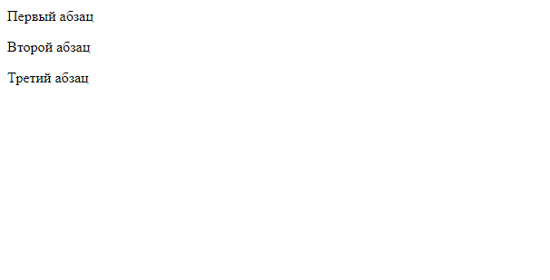

Рисунок 1.1 – Результат выполнения кода с созданием 3-х абзацев

## Практическое задание №2: Пустые элементы

**Задание:**

1. Создайте HTML-документ с текстом, в котором будут использоваться пустые строки после каждого 2 слова.

**Описание выполнения задания**

1. Создание HTML-документа в редакторе Visual Studio Code с использованием пустых строк после каждого 2 слова (Листинг 2.1).

Листинг 2.1 – Добавление слов и пустых строк

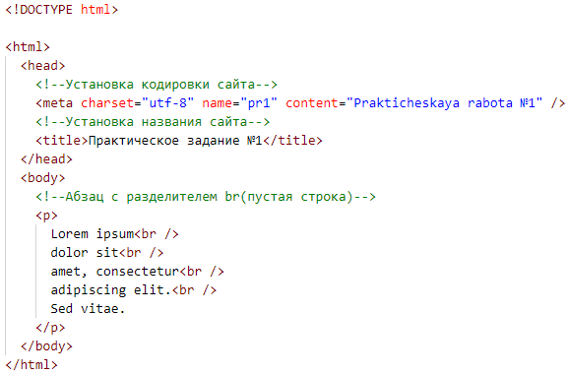

Рисунок 2.1 – Листинг

Результат выполнения кода на странице (Рисунок 2.2):

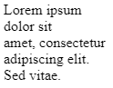

Рисунок 2.2 – Результат выполнения кода

## Практическое задание №3: Ссылки

**Задание:**

1. Создайте HTML-документ, содержащий ссылки на 10 сайтов. Пять ссылок оформить курсивом, остальную часть жирным и обычным шрифтом.

**Описание выполнения задания**

1. Создание HTML-документа в редакторе Visual Studio Code со ссылками (Листинг 3.1).

Листинг 3.1 – Создание HTML-документа и добавление в него ссылок

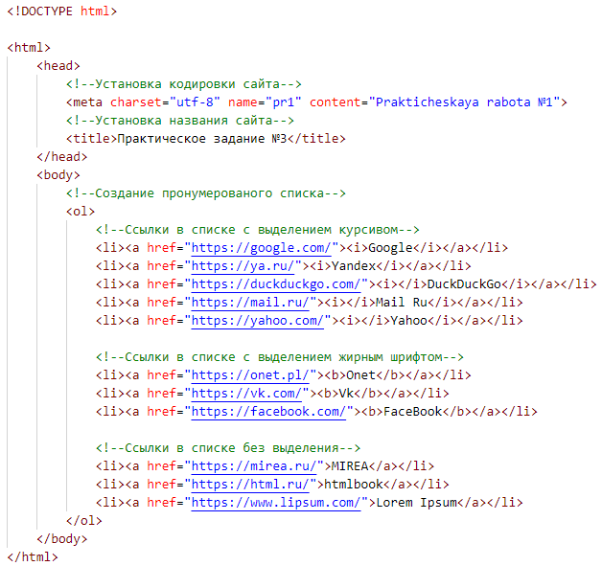

Рисунок 3.1 – Листинг

Результат выполнения кода на странице (Рисунок 3.1):

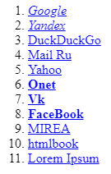

Рисунок 3.2 – Результат выполнения кода

## Практическое задание №4: Комментарии

**Задание:**

1. Закомментируйте теги в созданных ранее в Практических задания №1-3 HTML-документах с описанием назначения каждого тега.

**Описание выполнения задания**

1. В HTML-документы практических работ выше добавлены комментарии. (комментарий выглядит вот так: <!--Hello-->)

## Практическое задание №5: Тег <style>

**Задание:**

1. Создайте новый HTML-документ, состоящий из 3-х абзацев. Примените тег <style> в этом документе. В каждом абзаце используйте различные атрибуты тега <style>.

**Описание выполнения задания**

1. Создание HTML-документа в редакторе Visual Studio Code с 3-мя абзацами и применением тега <style> (Листинг 5.1).

Листинг 5.1 – Создание HTML-документа с 3-мя абзацами и применением тега <style>

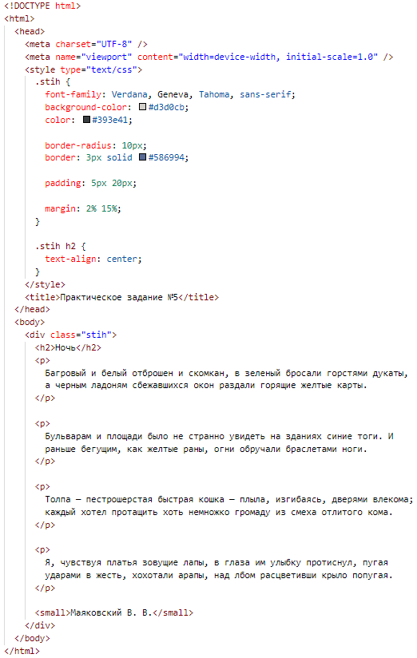

Рисунок 5.1 – Листинг

Результат выполнения кода на странице (Рисунок 5.2):

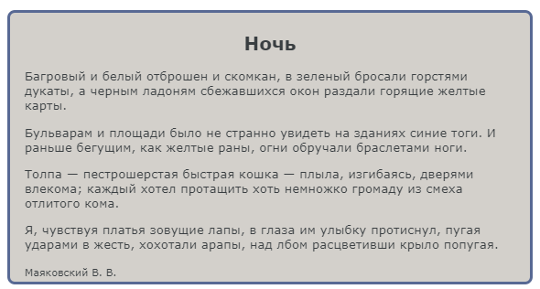

Рисунок 5.2 – Результат выполнения кода

## Практическое задание №6: Favicon

**Задание:**

1. Создайте новый HTML-документ с использованием фaвиконки, отображающей содержание созданного документа. Используйте изображение или gif-анимацию по тематике созданного документа.

**Описание выполнения задания**

1. Создание HTML-документов в редакторе Visual Studio Code содержащих примерный вид стартовой страницы Wikipedia (Листинг 6.1, 6.2, 6.3, 6.4, 6.5).

Листинг 6.1 – Написание HTML-документов для создания frameset (contacts.html)

1. <!DOCTYPE html**>**
3. **<html>**
4. **<head>**
5. **<meta** charset="utf-8"**>**
6. **</head>**
8. **<body>**
9. **<p** align="center"**>**Текст доступен по лицензии Creative Commons Attribution-ShareAlike; в отдельных случаях могут действовать дополнительные условия. Подробнее см. Условия использования. Wikipedia® — зарегистрированный товарный знак некоммерческой организации Wikimedia Foundation, Inc.**</p>**
10. **</body>**
11. **</html>**

Листинг 6.2 – Написание HTML-документов для создания frameset (content.html)

1. <!DOCTYPE html**>**
3. **<html>**
4. **<head>**
5. **<meta** charset="utf-8"**>**
6. **</head>**
8. **<body>**
9. **<a** name="top"**></a>**
10. **<center>**
11. **<h1>**Добро пожаловать в Википедию, свободную энциклопедию, которую может редактировать каждый.**</h1>**
12. **<h3>**Сейчас в Википедии 1 659 395 статей на русском языке.**</h3>**
13. **</center>**
15. **<h5>**Содержание: **</h5>**
16. **<ul>**
17. **<li><a** href="#fav"**>**Избранная статья**</a></li>**
18. **<li><a** href="#good"**>**Хорошая статья**</a></li>**
19. **<li><a** href="#img"**>**Изображение дня**</a></li>**
20. **</ul>**
22. **<a** name="fav"**></a>**
23. **<br><h4>**Избранная статья**</h4>**
24. **<p><b>**Jar of Flies**</b></p>**
25. **<p><i>**Jar of Flies (с англ. — «Банка мух»)**</i>** — акустический мини-альбом американской рок-группы Alice in Chains, вышедший в 1994 году на лейбле Columbia Records. Пластинка была записана в сиэтлской студии London Bridge в сентябре 1993 года, в перерыве между концертами многомесячного турне в поддержку альбома Dirt (1992). Все песни были придуманы и записаны в студии в течение семи дней. Звукоинженером и сопродюсером стал Тоби Райт, известный по работе с Metallica и Mötley Crüe.**<br>**Мини-альбом, получивший название в честь школьного эксперимента гитариста Джерри Кантрелла, стилистически отличался от предыдущих альбомов Alice in Chains и выделялся на фоне остальной гранжевой сцены. Если ранее группа играла тяжёлый хеви-метал, вдохновлённый группами конца 1960-х годов, то новая пластинка носила преимущественно акустический характер, заставляя проводить параллели с творчеством The Beatles и R.E.M. В состав Jar of Flies вошло семь песен, представлявших большое разнообразие стилей — от акустического рока и блюз-рока до фолк-музыки и джаза. Впервые на пластинках Alice in Chains появилась инструментальная композиция, а также использовались струнные инструменты и губная гармоника.**<br>**Jar of Flies был выпущен 14 января 1994 и стал первым мини-альбомом в музыкальной истории, дебютировавшим на первом месте в хит-параде Billboard 200. Выпущенная в качестве сингла песня «No Excuses» впервые для Alice in Chains достигла вершины хит-парада Mainstream Rock Tracks. Несмотря на спонтанный характер записи и экспериментальное акустическое звучание, пластинка была тепло принята критиками. По прошествии времени Jar of Flies считается одним из наиболее влиятельных гранжевых альбомов, продемонстрировавшим творческое разнообразие групп из Сиэтла, а также входит в число лучших альбомов 1994 года.**</p>**
26. **<img** src="https://upload.wikimedia.org/wikipedia/commons/thumb/a/ae/Alice_in_Chains_dolls.jpg/300px-Alice_in_Chains_dolls.jpg"**><br>**
27. **<a** href="https://ru.wikipedia.org/wiki/Jar_of_Flies" target="_blank"**>**Читать**</a>**
29. **<a** name="good"**></a>**
30. **<br><br><h4>**Хорошая статья**</h4>**
31. **<p><b>**Перси, Томас, 7-й граф Нортумберленд**</b></p>**
32. **<p><i>**Томас Перси (англ. Thomas Percy; 10 июня 1528 — 22 августа 1572)**</i>** — английский аристократ, 1/7-й граф Нортумберленд и 1/10-й барон Перси с 1557 года, старший сын сэра Томаса Перси и Элеоноры Харботтл, племянник Генри Перси, 6-го графа Нортумберленда. Во время правления королевы Марии I ему были возвращены родовые владения и восстановлен титулы графа Нортумберленда и барона Перси. Также он занимал ряд должностей, в том числе был в 1557—1559 годах хранителем Восточной и Средней Шотландской марки. После того как королевой стала протестантка Елизавета I, граф Нортумберленд, который оставался католиком, постепенно отдалился от английского двора. Осенью 1569 года Томас возглавил Северное восстание против королевы, после подавления которого бежал в Шотландию. Позже был выдан Англии и казнён. В 1895 году был причислен к лику блаженных в католической церкви.**</p>**
33. **<img** src="https://upload.wikimedia.org/wikipedia/commons/thumb/6/64/Thomas_Percy_Earl_of_Northumberland_1566.jpg/195px-Thomas_Percy_Earl_of_Northumberland_1566.jpg"**><br>**
34. **<a** href="https://ru.wikipedia.org/wiki/Перси,_Томас,_7-й_граф_Нортумберленд" target="_blank"**>**Читать**</a>**
36. **<a** name="img"**></a>**
37. **<h4>**Изображение дня**</h4>**
38. **<img** src="https://upload.wikimedia.org/wikipedia/commons/thumb/d/d4/Southern_crested_caracara_%28Caracara_plancus%29_head_adult.JPG/750px-Southern_crested_caracara_%28Caracara_plancus%29_head_adult.JPG" height="270"**>**
39. **<p><i>**Голова обыкновенной каракары (Caracara plancus)**</i></p>**
41. **<a** href="#top"**><p** align="center"**>**Наверх!**</p></a>**
42. **</body>**
43. **</html>**

Листинг 6.3 – Написание HTML-документов для создания frameset (logo.html)

1. <!DOCTYPE html**>**
3. **<html>**
4. **<head>**
5. **<meta** charset="utf-8"**>**
6. **</head>**
8. **<body>**
9. **<p** align="center"**><img** src = "https://upload.wikimedia.org/wikipedia/commons/thumb/8/80/Wikipedia-logo-v2.svg/1200px-Wikipedia-logo-v2.svg.png" height="100"**></p>**
10. **</body>**
11. **</html>**

Листинг 6.4 – Написание HTML-документов для создания frameset (menu.html)

1. <!DOCTYPE html**>**
3. **<html>**
4. **<head>**
5. **<meta** charset="utf-8"**>**
6. **</head>**
8. **<body>**
9. **<ol>**
10. **<li><a** href="jamaica.html" target="cont"**>**Ямайка**</a></li>**
11. **<li><a** href="https://ru.wikipedia.org/wiki/Заглавная_страница" target="_blank"**>**Заглавная страница**</a></li>**
12. **<li><a** href="https://ru.wikipedia.org/wiki/Википедия:Поиск_по_категориям" target="_blank"**>**Рубрикация**</a></li>**
13. **<li><a** href="https://ru.wikipedia.org/wiki/Википедия:Избранные_статьи" target="_blank"**>**Избранные статьи**</a></li>**
14. **<li><a** href="https://ru.wikipedia.org/wiki/Служебная:Случайная_страница" target="_blank"**>**Случайная страница**</a></li>**
15. **<li><a** href="https://ru.wikipedia.org/wiki/Портал:Текущие_события" target="_blank"**>**Текущие события**</a></li>**
16. **</ol>**
17. **</body>**
18. **</html>**

Листинг 6.5 – Написание HTML-документа стартовой страницы нашего сайта и добавление туда favicon (index.html)

1. <!DOCTYPE html**>**
3. **<html>**
4. **<head>**
5. **<meta** charset="utf-8"**>**
6. **<title>**Wikipedia**</title>**
7. **<link** rel="icon" href="favicon.ico" type="image/x-icon"**>**
8. **<frameset** cols="140, *" border="1"**>**
9. **<frameset** rows = "30, 150"**>**
10. **<frame** src="logo.html" scrolling="no"**>**
11. **<frame** src="menu.html" scrolling="no"**>**
12. **</frameset>**
14. **<frameset** rows = "*, 120"**>**
15. **<frame** src="content.html" name="cont" frameborder="0" allowfullscreen**></frame>**
16. **<frame** src="contacts.html" scrolling="no"**></frame>**
17. **</frameset>**
18. **</frameset>**
19. **</head>**
20. **</html>**

Результат выполнения кода на странице (Рисунок 6.1):

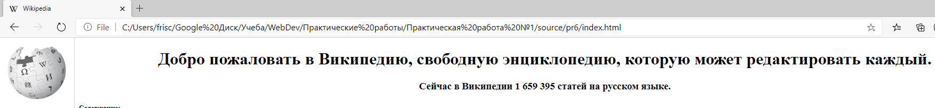

Рисунок 6.1 – Результат выполнения кода

## Практическое задание №7: CSS стили

**Задание:**

1. Создайте CSS файл style.css. Создайте новый HTML-документ с подключением стиля CSS-файла. Заполните текстом HTML-документ с применением тегов оформления заголовков. Задайте стиль этих заголовков в файле style.css.

**Описание выполнения задания**

1. Создание HTML-документа в редакторе Visual Studio Code с подключением стиля CSS-файла, добавлением заголовков. (Листинг 7.1).

Листинг 7.1 – Создание HTML-документа с подключением стиля CSS-файла, добавлением заголовков

1. <!DOCTYPE html**>**
2. **<html** lang="en"**>**
3. **<head>**
4. **<meta** charset="UTF-8" **/>**
5. **<meta** name="viewport" content="width=device-width, initial-scale=1.0" **/>**
6. **<link** rel="stylesheet" href="style.css" **/>**
7. **<link**
8. href="https://fonts.googleapis.com/css2?family=Roboto:wght@500&display=swap"
9. rel="stylesheet"
10. **/>**
11. **<title>**Практическое задание №7**</title>**
12. **</head>**
13. **<body>**
14. **<h2>**Не криви улыбку**</h2>**
15. **<pre>**
16. Не криви улыбку, руки теребя,-
17. Я люблю другую, только не тебя.
19. Ты сама ведь знаешь, знаешь хорошо —
20. Не тебя я вижу, не к тебе пришел.
22. Проходил я мимо, сердцу все равно —
23. Просто захотелось заглянуть в окно.
24. **</pre>**
25. **<small>**Сергей Есенин**</small>**
27. **<h2>**Там, где капустные грядки**</h2>**
28. **<pre>**
29. Там, где капустные грядки
30. Красной водой поливает восход,
31. Клененочек маленький матке
32. Зеленое вымя сосет.
33. **</pre>**
34. **<small>**Сергей Есенин**</small>**
36. **<h2>**Снежная замять крутит бойко**</h2>**
37. **<pre>**
38. Снежная замять крутит бойко,
39. По полю мчится чужая тройка.
41. Мчится на тройке чужая младость.
42. Где мое счастье? Где моя радость?
44. Все укатилось под вихрем бойким
45. Вот на такой же бешеной тройке.
46. **</pre>**
47. **<small>**Сергей Есенин**</small>**
49. **<h2>**Вечером синим, вечером лунным**</h2>**
50. **<pre>**
51. Вечером синим, вечером лунным
52. Был я когда-то красивым и юным.
54. Неудержимо, неповторимо
55. Все пролетело. далече.. мимо…
57. Сердце остыло, и выцвели очи…
58. Синее счастье! Лунные ночи!
59. **</pre>**
60. **<small>**Сергей Есенин**</small>**
62. **<h2>**Ах, метель такая**</h2>**
63. **<pre>**
64. Ах, метель такая, просто черт возьми!
65. Забивает крышу белыми гвоздьми.
66. Только мне не страшно, и в моей судьбе
67. Непутевым сердцем я прибит к тебе.
68. **</pre>**
69. **<small>**Сергей Есенин**</small>**
70. **</body>**
71. **</html>**
72. Создание CSS-файла в редакторе Visual Studio Code с заданием стилей заголовков. (Листинг 7.2).

Листинг 7.2 – Создание CSS-файла с заданием стилей заголовков.

1. h2 {
2. font-family: "Roboto", sans-serif;
3. text-align: center;
4. border-top: 5px solid goldenrod;
5. margin-top: auto;
6. }

Результат выполнения кода на странице (Рисунок 7.1):

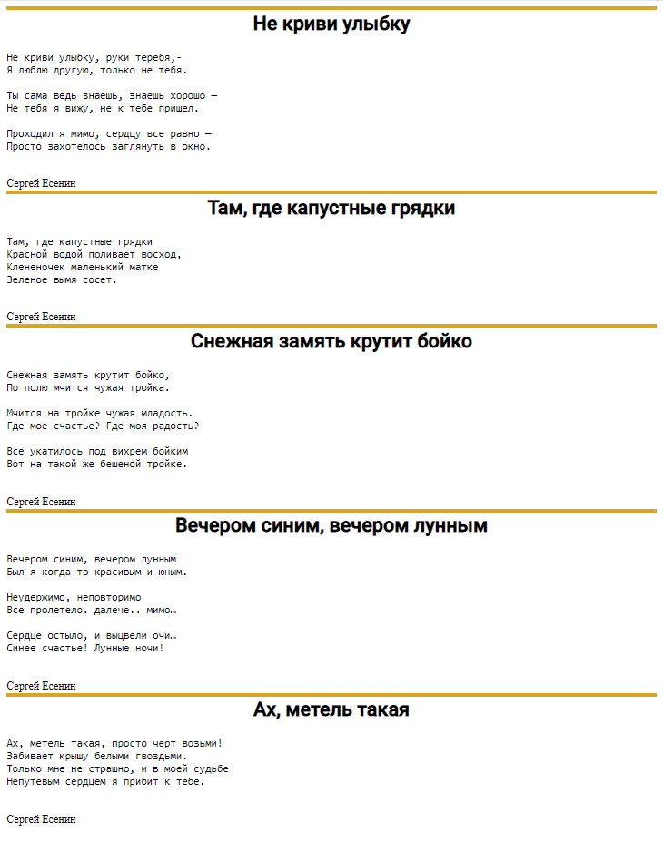

Рисунок 7.1 – Результат выполнения кода

## Практическое задание №8: Тег <script>

**Задание:**

1. Создайте JavaScript-файл script.js. Создайте два HTML-документа с подключением JS-файла. В каждый из них добавьте 3 абзаца текста. В script.js напишите код, который будет переключать одну страницу на другую через 3 секунды.

**Описание выполнения задания**

1. Создание первого HTML-документа в редакторе Visual Studio Code с кнопкой, подключением CSS-файла и тегом script (Листинг 8.1).

Листинг 8.1 – Создание первого HTML-документа с кнопкой, подключением CSS-файла и тегом script

1. <!DOCTYPE html**>**
2. **<html** lang="en"**>**
3. **<head>**
4. **<meta** charset="UTF-8" **/>**
5. **<meta** name="viewport" content="width=device-width, initial-scale=1.0" **/>**
6. **<title>**Практическое задание №8**</title>**
7. **<link** rel="stylesheet" href="style.css"**>**
8. **<script>**
9. function showAlert() {
10. alert("Hello, User!")
11. }
12. **</script>**
13. **</head>**
14. **<body>**
15. **<button** class = "button" onclick="showAlert()"**>**Show Alert!**</button>**
16. **</body>**
17. **</html>**
18. Создание CSS-файл в редакторе Visual Studio Code с форматированием стиля кнопки (Листинг 8.2).

Листинг 8.2 – Создание CSS-файл с форматированием стиля кнопки

1. .button {
2. **background**:    #ff0000;
3. border-radius: 11px;
4. **padding**:       20px 45px;
5. **color**:         #ffffff;
6. **display**:       inline-block;
7. **font**:          normal bold 26px/1 "Calibri", sans-serif;
8. **text-align**:    center;
9. }

Результат выполнения кода на странице (Рисунок 8.1):

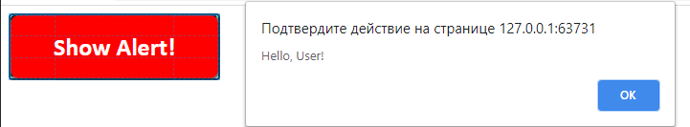

Рисунок 8.1 – Результат выполнения кода

## Практическое задание №9: Списки

**Задание:**

1. Создайте новый HTML-документ с использованием списков. Внесите в список 10 элементов для нумерованного и 10 элементов для маркированного списков, применяя к нумерованному списку различные значения атрибута type.

**Описание выполнения задания**

1. Создание HTML-документа в редакторе Visual Studio Code с двумя списками (нумерованный и маркированный) с применением различных значений атрибута type (Листинг 9.1).

Листинг 9.1 – Создание HTML-документа с двумя списками (нумерованный и маркированный) с применением различных значений атрибута type

1. <!DOCTYPE html**>**
2. **<html** lang="en"**>**
3. **<head>**
4. **<meta** charset="UTF-8" **/>**
5. **<meta** name="viewport" content="width=device-width, initial-scale=1.0" **/>**
6. **<title>**Практическое задание №9**</title>**
7. **</head>**
8. **<body>**
9. **<ol>**
10. **<li** type="A"**>**
11. Lorem ipsum dolor sit amet consectetur, adipisicing elit.
12. **</li>**
13. **<li** type="a"**>**
14. Et facere dolores dolorem. Impedit inventore quisquam expedita.
15. **</li>**
16. **<li** type="I"**>**
17. Quisquam possimus, totam veritatis distinctio officiis molestias!
18. Commodi!
19. **</li>**
20. **<li** type="i"**>**Numquam, nobis eos labore est quidem nulla earum.**</li>**
21. **<li>**
22. Magnam dolore adipisci explicabo culpa? Impedit, asperiores dolores.
23. **</li>**
24. **<li** type="1"**>**Sunt iusto ad culpa optio at, incidunt voluptatibus?**</li>**
25. **<li>**
26. Deleniti, ab? Est, aliquid minima. Placeat, magnam exercitationem.
27. **</li>**
28. **<li** type="A"**>**
29. Ad architecto ipsum labore dicta voluptate perferendis accusantium?
30. **</li>**
31. **<li** type="a"**>**
32. Odio consequuntur, odit mollitia tempora nihil quam quisquam?
33. **</li>**
34. **<li** type="I"**>**
35. Doloremque reprehenderit dicta aperiam, iste dignissimos neque nihil?
36. **</li>**
37. **</ol>**
39. **<ul>**
40. **<li>**Lorem ipsum dolor sit amet consectetur adipisicing elit.**</li>**
41. **<li>**Aliquid labore accusantium odio ut eveniet harum alias!**</li>**
42. **<li>**Unde, temporibus cumque eum adipisci ad et nesciunt.**</li>**
43. **<li>**Natus unde illo dolor iste adipisci aliquid sapiente?**</li>**
44. **<li>**
45. Iure delectus, dolor tempora exercitationem voluptas inventore et!
46. **</li>**
47. **<li>**
48. Recusandae, officiis quasi soluta incidunt quibusdam beatae ratione.
49. **</li>**
50. **<li>**Ad ab tenetur quisquam quidem unde voluptas recusandae.**</li>**
51. **<li>**Ipsa illo repellendus ad possimus amet blanditiis deserunt!**</li>**
52. **<li>**Assumenda vero illo dolor incidunt, aut iure atque.**</li>**
53. **<li>**Possimus vero nam assumenda consequuntur, voluptas est maxime!**</li>**
54. **</ul>**
55. **</body>**
56. **</html>**

Результат выполнения кода на странице (Рисунок 9.1):

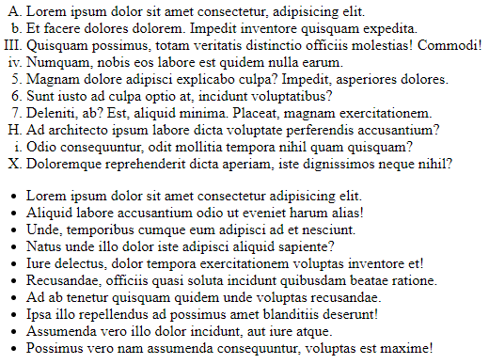

Рисунок 9.1 – Результат выполнения кода

## Практическое задание №10: Изображения

**Задание:**

1. Создайте новый HTML-документ. Добавьте 5 изображений и сделайте так, чтобы при нажатии на них осуществлялся переход на тематические этим картинкам сайты. Сделайте разные размеры изображений.

**Описание выполнения задания**

1. Создание HTML-документа в редакторе Visual Studio Code с 5 изображениями разных размеров, добавлением ссылок в функционал изображений (Листинг 10.1).

Листинг 10.1 – Создание HTML-документа с 5 изображениями разных размеров, добавлением ссылок в функционал изображений

1. <!DOCTYPE html**>**
2. **<html** lang="en"**>**
3. **<head>**
4. **<meta** charset="UTF-8" **/>**
5. **<meta** name="viewport" content="width=device-width, initial-scale=1.0" **/>**
6. **<title>**Практическая задача №10**</title>**
7. **</head>**
8. **<body>**
9. **<div>**
10. **<a** href="https://www.google.ru/?gws_rd=ssl" target="_blank"
11. **><img**
12. src="https://pbs.twimg.com/profile_images/1305883698471018496/_4BfrCaP.jpg"
13. alt=""
14. height="100px"
15. **/></a>**
16. **</div>**
17. **<div>**
18. **<a** href="https://yandex.ru/" target="_blank"
19. **><img**
20. src="https://avatars.mds.yandex.net/get-zen_doc/112656/pub_5b7d0b949dbf1900a979b79a_5b7d0ba46adac900a9c3078e/scale_1200"
21. alt=""
22. height="500px"
23. **/></a>**
24. **</div>**
25. **<div>**
26. **<a** href="https://duckduckgo.com/" target="_blank"
27. **><img**
28. src="https://3dnews.ru/assets/external/illustrations/2018/10/16/976849/sm.1200px-DuckDuckGo_logo_and_wordmark_(2014-present).svg.750.jpg"
29. alt=""
30. height="200px"
31. **/></a>**
32. **</div>**
33. **<div>**
34. **<a** href="http://www.yahoo.com/" target="_blank"
35. **><img**
36. src="https://www.sostav.ru/images/news/2019/09/30/0yeh3hwd.jpg"
37. alt=""
38. height="300px"
39. **/></a>**
40. **</div>**
41. **<div>**
42. **<a** href="https://www.msn.com/" target="_blank"
43. **><img**
44. src="https://upload.wikimedia.org/wikipedia/commons/thumb/8/8b/2015_MSN_logo.svg/1200px-2015_MSN_logo.svg.png"
45. alt=""
46. height="70px"
47. **/></a>**
48. **</div>**
49. **</body>**
50. **</html>**

Результат выполнения кода на странице (Рисунок 10.1):



Рисунок 10.1 – Результат выполнения кода

## Практическое задание №11: Элементы формы

**Задание:**

1. Создайте новый HTML-документ с формой для регистрации, которая должна включать в себя выпадающее меню, переключатели, флажки, текстовые поля (ФИО, Телефон, E-mail, Пароль).

**Описание выполнения задания**

1. Создание HTML-документа в редакторе Visual Studio Code с выпадающим меню, переключателями, флажками и текстовыми полями (Листинг 11.1).

Листинг 11.1 – Создание HTML-документа с выпадающим меню, переключателями, флажками и текстовыми полями

1. <!DOCTYPE html**>**
2. **<html>**
3. **<head>**
4. **<meta** charset="UTF-8" **/>**
5. **<meta** name="viewport" content="width=device-width, initial-scale=1.0" **/>**
6. **<title>**Практическое задание №11**</title>**
7. **</head>**
8. **<body>**
9. **<form** action=""**>**
10. **<fieldset>**
11. **<legend>**Форма регистрации**</legend>**
12. **<label** for=""**>**ФИО**</label>**
13. **<input** type="text" placeholder="Введите свое ФИО"**></input><br><br>**
15. **<label** for=""**>**Ваш пол: **</label><br>**
16. **<input** type="radio" name="sex" value="male" **/>** Мужчина 👨‍**<br>**
17. **<input** type="radio" name="sex" value="female" **/>** Женщина 👩‍**<br><br>**
19. **<label** for=""**>**Знание языка/ов программирования: **</label><br>**
20. **<input** type="checkbox" name="pl" value="c++" **/>** C++**<br** **/>**
21. **<input** type="checkbox" name="pl" value="c#" **/>** C#**<br** **/>**
22. **<input** type="checkbox" name="pl" value="python" **/>** Python**<br** **/>**
23. **<input** type="checkbox" name="pl" value="go" **/>** Go**<br** **/>**
24. **<input** type="checkbox" name="pl" value="javascript" **/>** JavaScript**<br** **/><br>**
26. **<label** for=""**>**Профессия: **</label><br>**
27. **<select** size="1"**>**
28. **<option>**Выберите вашу профессию**</option>**
29. **<option** value="full"**>**Full stack development**</option>**
30. **<option** value="front"**>**Front-end development**</option>**
31. **<option** value="end"**>**Back-end development**</option>**
32. **</select><br><br>**
34. **<label** for=""**>**Номер телефона:**</label><br>**
35. **<input** type="tel" placeholder="+7(XXX)XX-XX"**></input><br><br>**
37. **<label** for=""**>**Ваш E-mail:**</label><br>**
38. **<input** type="email" placeholder="example@email.com"**></input><br><br>**
40. **<label** for=""**>**Введите пароль:**</label><br>**
41. **<input** type="password" placeholder="Ваш пароль"**></input><br><br>**
43. **<input** type="submit" **/>**
44. **</fieldset>**
45. **</form>**
46. **</body>**
47. **</html>**

Результат выполнения кода на странице (Рисунок 11.1):

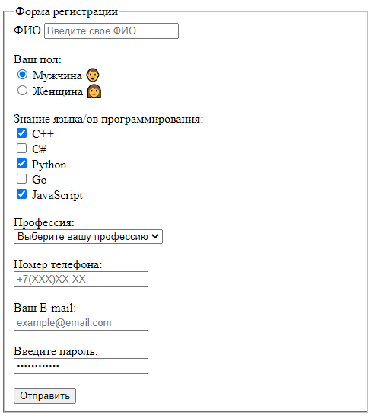

Рисунок 11.1 – Результат выполнения кода

## Практическое задание №12: Теги <video>, <audio>

**Задание:**

1. Создайте новый HTML-документ. Внесите текстовую информацию с описанием содержания аудио и видео. Добавьте видео- и аудиофайлы с возможностью управления проигрыванием. Медиа-контент должен быть одной тематики.

**Описание выполнения задания**

1. Создание HTML-документа в редакторе Visual Studio Code с аудио и видео файлами, а также их описанием (Листинг 12.1).

Листинг 12.1 – Создание HTML-документа с аудио и видео файлами, а также их описанием

1. <!DOCTYPE html**>**
2. **<html** lang="en"**>**
3. **<head>**
4. **<meta** charset="UTF-8" **/>**
5. **<meta** name="viewport" content="width=device-width, initial-scale=1.0" **/>**
6. **<title>**Практическое задание №12**</title>**
7. **</head>**
8. **<body>**
9. **<div>**
10. **<h2>**Я не то что схожу с ума, но устал за лето...**</h2>**
11. **<pre>**
12. Я не то что схожу с ума, но устал за лето.
13. За рубашкой в комод полезешь, и день потерян.
14. Поскорей бы, что ли, пришла зима и занесла всё это —
15. города, человеков, но для начала зелень.
16. Стану спать не раздевшись или читать с любого
17. места чужую книгу, покамест остатки года,
18. как собака, сбежавшая от слепого,
19. переходят в положенном месте асфальт.
20. Свобода —
21. это когда забываешь отчество у тирана,
22. а слюна во рту слаще халвы Шираза,
23. и, хотя твой мозг перекручен, как рог барана,
24. ничего не каплет из голубого глаза.
25. **</pre**
26. **>**
27. **<small>**Иосиф Бродский**</small>**
28. **</div>**
29. **<div>**
30. **<video** src="video.mp4" controls="true"**></video>**
31. **<audio** src="audio.mp3" type="audio/mpeg" controls="true"**></audio>**
32. **</div>**
33. **</body>**
34. **</html>**

Результат выполнения кода на странице (Рисунок 12.1):

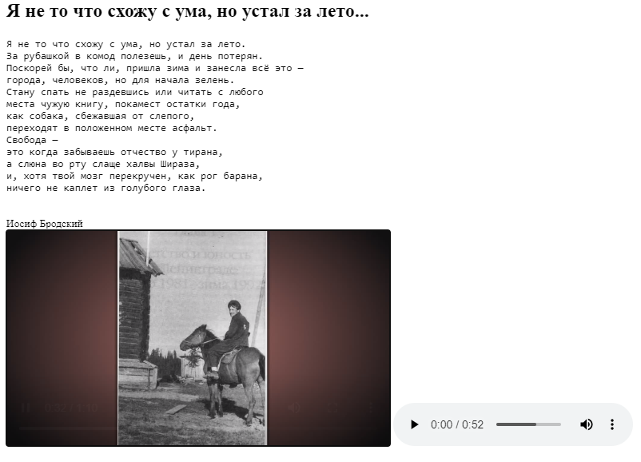

Рисунок 12.1 – Результат выполнения кода

## Практическое задание №13: Тег <div>

**Задание:**

1. Создайте новый HTML-документ с использованием нескольких блочных элементов и добавлением к ним атрибута class для последующего задания стиля блоков.

**Описание выполнения задания**

1. Создание HTML-документа в редакторе Visual Studio Code с 4-мя блочными элементами с атрибутом class для последующего задания стиля блоков, добавлением в них абзацев (Листинг 13.1).

Листинг 13.1 – Создание HTML-документа с 4-мя блочными элементами с атрибутом class для последующего задания стиля блоков, добавлением в них абзацев

1. <!DOCTYPE html**>**
2. **<html>**
3. **<head>**
4. **<meta** charset="UTF-8" **/>**
5. **<link** rel="stylesheet" href="style.css" **/>**
6. **<link**
7. href="https://fonts.googleapis.com/css2?family=Noto+Sans+JP:wght@300&family=Sawarabi+Mincho&display=swap" rel="stylesheet"  **/>**
8. **<title>**Практическое задание №13**</title>**
9. **</head>**
10. **<body>**
11. **<div** class="box1"**>**
12. **<h2>**蜻蛉や狂ひしつまる三日の月**</h2>**
13. **<p>**The dragonflies**</p>**
14. **<p>**Cease their mad flight**</p>**
15. **<p>**As the crescent moon rises.**</p>**
16. **<small>**(Trans. R. H. Blyth)**</small>**
17. **</div>**
18. **<div** class="box2"**>**
19. **<h2>**寒月に木を割る寺の男かな**</h2>**
20. **<p>**The old man of the temple,**</p>**
21. **<p>**Splitting wood**</p>**
22. **<p>**In the winter moonlight.**</p>**
23. **<small>**(Trans. R. H. Blyth)**</small>**
24. **</div>**
25. **<div** class="box3"**>**
26. **<h2>**繰り返し麦の畝縫ふ胡蝶哉**</h2>**
27. **<p>**Weaving back and forth**</p>**
28. **<p>**Through the lines of wheat**</p>**
29. **<p>**A butterfly**</p>**
30. **<small>**— Sora**</small>**
31. **</div>**
32. **<div** class="box4"**>**
33. **<h2>**夕立にうたるゝ鯉のあたまかな**</h2>**
34. **<p>**Summer shower**</p>**
35. **<p>**Beats the heads**</p>**
36. **<p>**Of carp**</p>**
37. **<small>**— Shiki**</small>**
38. **</div>**
39. **</body>**
40. **</html>**
41. Создание CSS-файла в редакторе Visual Studio Code с заданием стилей блоков. (Листинг 13.2).

Листинг 13.2 – Создание CSS-файла в редакторе Visual Studio Code с заданием стилей блоков

1. h2 {
2. **margin**: 0px 0px;
3. **padding**: 0px 0px;
4. **border**: 0px 0px;
6. **font-family**: "Noto Sans JP", sans-serif;
7. }
9. p small {
10. **font-family**: "Sawarabi Mincho", sans-serif;
11. }
13. .box1 {
14. border-radius: 15px 15px 15px 15px;
15. -moz-border-radius: 15px 15px 15px 15px;
16. -webkit-border-radius: 15px 15px 15px 15px;
17. **border**: 1px solid #f280f2;
18. **background-color**: cyan;
20. **padding**: 10px 30px;
22. **margin**: 10px 80px;
23. }
25. .box2 {
26. border-radius: 15px 15px 15px 15px;
27. -moz-border-radius: 15px 15px 15px 15px;
28. -webkit-border-radius: 15px 15px 15px 15px;
29. **border**: 1px solid #f280f2;
30. **background-color**: lightyellow;
32. -webkit-box-shadow: 10px 13px 15px -5px rgba(0, 0, 0, 0.67);
33. -moz-box-shadow: 10px 13px 15px -5px rgba(0, 0, 0, 0.67);
34. box-shadow: 10px 13px 15px -5px rgba(0, 0, 0, 0.67);
36. **padding**: 10px 30px;
38. **margin**: 10px 80px;
40. **text-align**: center;
41. }
43. .box3 {
44. border-radius: 15px 15px 15px 15px;
45. -moz-border-radius: 15px 15px 15px 15px;
46. -webkit-border-radius: 15px 15px 15px 15px;
47. **border**: 1px solid #f280f2;
48. **background-color**: lightcoral;
50. **padding**: 10px 30px;
52. **margin**: 60px 80px;
54. -moz-transform: skew(0deg, -3deg);
55. -webkit-transform: skew(0deg, -3deg);
56. -o-transform: skew(0deg, -3deg);
57. -ms-transform: skew(0deg, -3deg);
58. transform: skew(0deg, -3deg);
59. }
61. .box4 {
62. border-radius: 15px 15px 15px 15px;
63. -moz-border-radius: 15px 15px 15px 15px;
64. -webkit-border-radius: 15px 15px 15px 15px;
65. **border**: 1px solid #f280f2;
66. **background-color**: lightgreen;
68. **padding**: 10px 30px;
70. **margin**: 60px 80px;
72. -moz-transform: skew(-3deg, 0deg);
73. -webkit-transform: skew(-3deg, 0deg);
74. -o-transform: skew(-3deg, 0deg);
75. -ms-transform: skew(-3deg, 0deg);
76. transform: skew(-3deg, 0deg);
78. **text-align**: right;
79. }

Результат выполнения кода на странице (Рисунок 13.1):

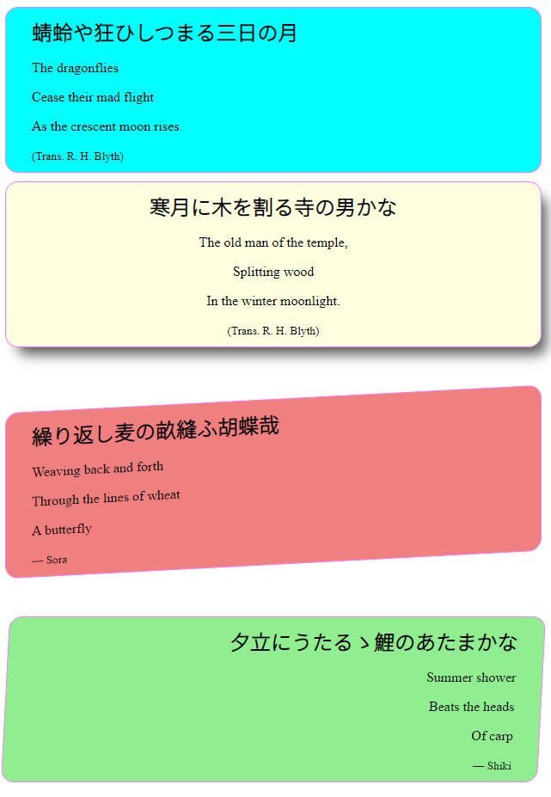

Рисунок 13.1 – Результат выполнения кода

## Практическое задание №14: Тег <iframe>

**Задание:**

1. Создать страницу и загрузить, используя iframe, созданный ранее HTML-документ.

**Описание выполнения задания**

1. Создание HTML-документа в редакторе Visual Studio Code с использованием тега iframe для загрузки на страницу ранее созданного HTML-документа (Листинг 14.1).

Листинг 14.1 – Создание HTML-документа с использованием тега iframe для загрузки на страницу ранее созданного HTML-документа

1. <!DOCTYPE html**>**
2. **<html>**
3. **<head>**
4. **<meta** charset="UTF-8" **/>**
5. **<meta** name="viewport" content="width=device-width, initial-scale=1.0" **/>**
6. **<title>**Практическое задание №14**</title>**
7. **</head>**
8. **<body>**
9. **<h2>**
10. Информация загруженная с помощью тега iframe находящаяся в другом
11. HTML-документе
12. **</h2>**
13. **<iframe** src="old.html" width="720" height="720" align="middle"**>**
14. Ваш браузер не поддерживает плавающие фреймы!
15. **</iframe>**
16. **</body>**
17. **</html>**

Результат выполнения кода на странице (Рисунок 14.1):

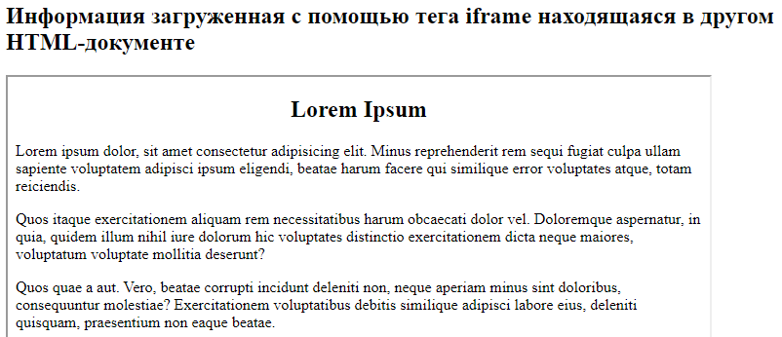

Рисунок 14.1 – Результат выполнения кода

## Вывод

В ходе выполнения практической работы №1, включающую в себя задания с №1 по №14 были освоены навыки программирования на языке JavaScript, а также HTML и CSS. В совокупности данные навыки позволяют написать сайт практически любой сложности.